Prefeitura Municipal de Ponte Nova
SECRETARIA DE EDUCAÇÃO
Estado de Minas Gerais

Atividades 7º Ano

Dominó de Potências

Objetivo

Trabalhar as propriedades existentes em algumas operações envolvendo potências com expoentes inteiros.

Instruções

O jogo pode ser realizado com até 4 participantes; - Todas as cartas deverão ser embaralhadas; - Deverão ser distribuídas 5 cartas para cada jogador - O restante das cartas será disposto em cima da mesa, com os números virados para baixo.

Regras

Decide-se, na sorte, o jogador que iniciará o jogo, que escolhe uma das cartas que possui em mãos e a coloca na mesa.
Em sentido horário, os outros jogadores (um por vez) vão colocando suas peças, “encaixando-a” na peça anterior, de modo que se forme um caminho entre elas.
A carta que o jogador possui em mãos irá se encaixar no caminho, mediante duas condições:

a) Quando ela possuir o resultado da expressão presente em uma das extremidades do caminho;
b) Quando ela possuir a expressão cujo o resultado está presente em uma das extremidades do caminho.

Quando o jogador não possuir em mãos uma carta que atenda aos requisitos do item anterior, ele deverá “comprar” uma carta do monte de cartas.
Se a carta comprada pelo jogador ainda não atender aos requisitos, ele deverá passar a vez para o próximo jogador.
O jogo termina assim que um dos jogadores não possuir mais nenhuma carta em mãos, sendo que este jogador será o ganhador.
Caso o jogo “trave”, ou seja, quando não é mais possível colocar alguma carta no caminho, o ganhador será o jogador que possuir a menor quantidade de cartas em mãos. Elementos do jogo: 30 cartas contendo potências ou resultados de potências em suas extremidades.
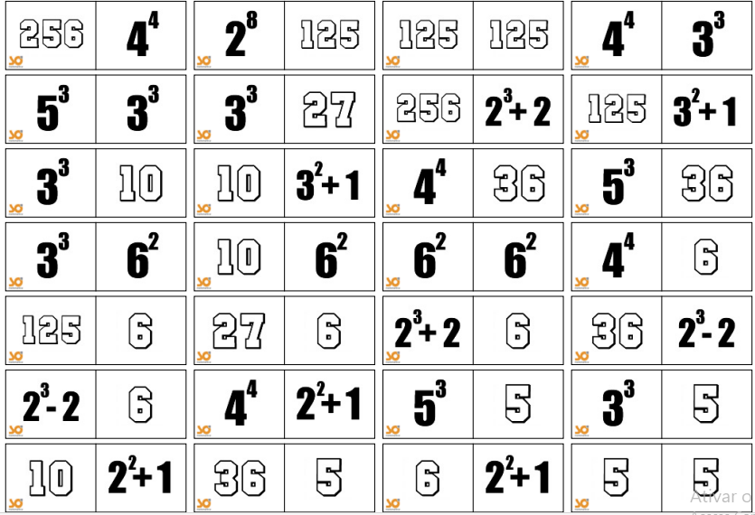

Abraços!

